**NORAKSTS**

Pielikums

Balvu novada Domes

2021.gada 28.oktobra

lēmumam „ Par Balvu novada pašvaldībai piekritīgās zemes vienības Tilžas pagastā, Balvu novadā sadali unnodošanu atsavināšanai”

protokols Nr.14., 22.§

Izkopējums no Tilžas pagasta kadastra kartes

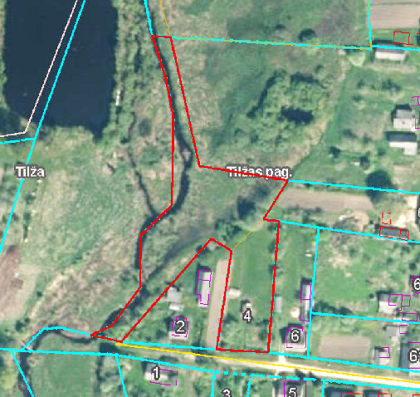

**3886 003 0660**

**3886 003 0659**

Domes priekšsēdētājs (personiskais paraksts) S.Maksimovs

**NORAKSTS PAREIZS**

Balvu novada administrācijas

Sēžu protokolu vadītāja

Jūlija Korlaša

Balvos 2021.gada 31.oktobrī

(DOKUMENTS IR PARAKSTĪTS AR DROŠU ELEKTRONISKU PARAKSTU UN SATUR LAIKA ZĪMOGU)